ĐÊM HỘI TRĂNG RẰM LỚP 2B
Ngày 30/9, lớp 2B tổ chức ngày hội vui Tết Trung thu với chủ đề " Vui hội trăng rằm".
Chương trình có sự tham dự của các cha mẹ học sinh và toàn thể các em học sinh lớp 2B .
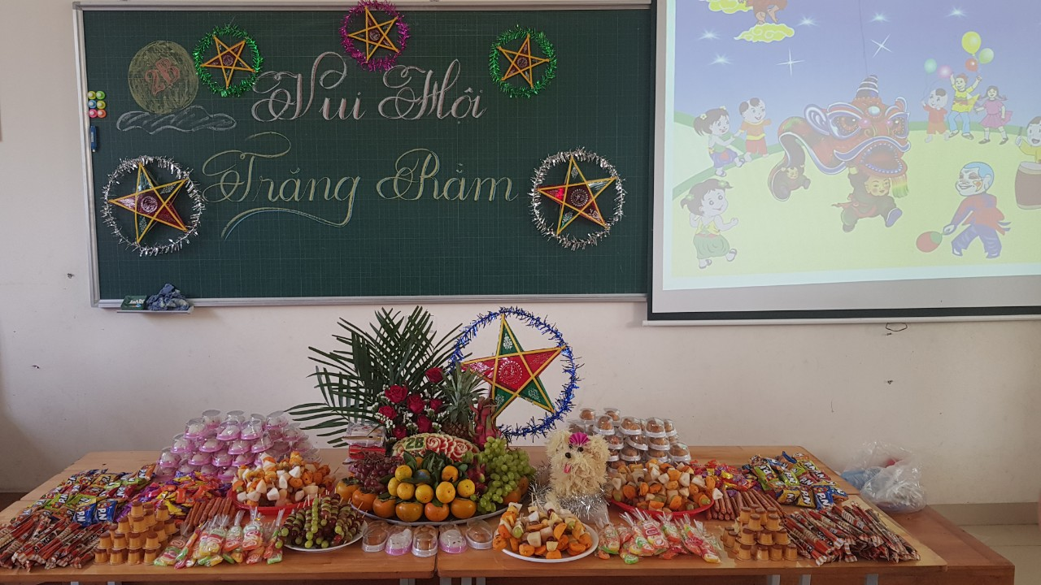
Trong dịp tết trung thu này, các em học sinh của các lớp không chỉ chuẩn bị các mâm cỗ trưng bày những sản vật của địa phương mà còn thể hiện sự khéo léo của đôi tay qua việc thiết kế những chiếc đèn ông sao thật lung linh sắc màu.
Một số hình ảnh mâm cỗ của các lớp:
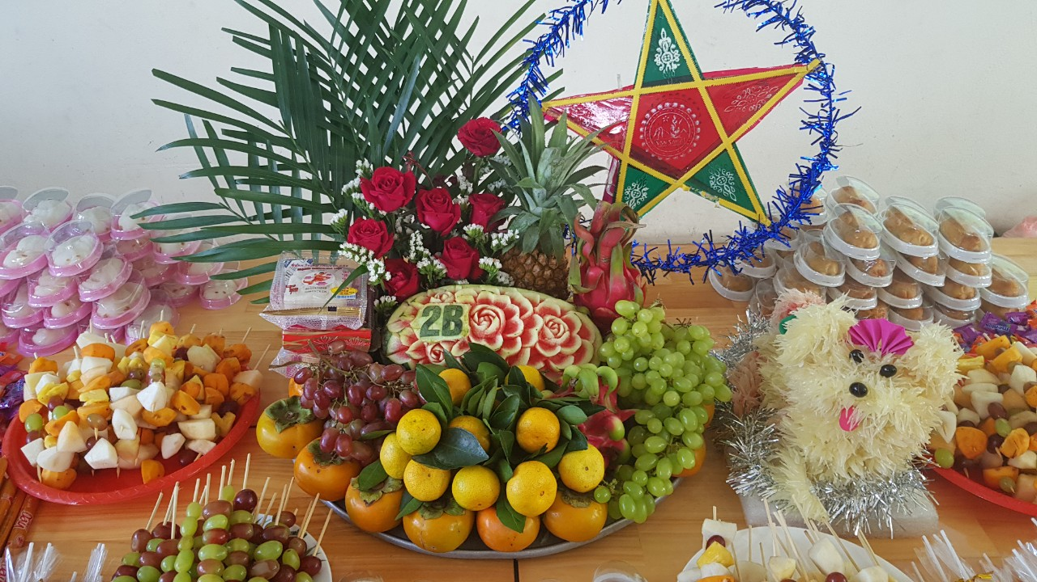
Hòa cùng không khí ngày hội trung thu . Hội cha mẹ học sinh cùng các con học sinh đã bầy mâm mũ quả . Để các con tham gia bầy mâm mũ quả có ý nghĩa rất nhiều. Các con được tự do vui chơi, sáng tạo.
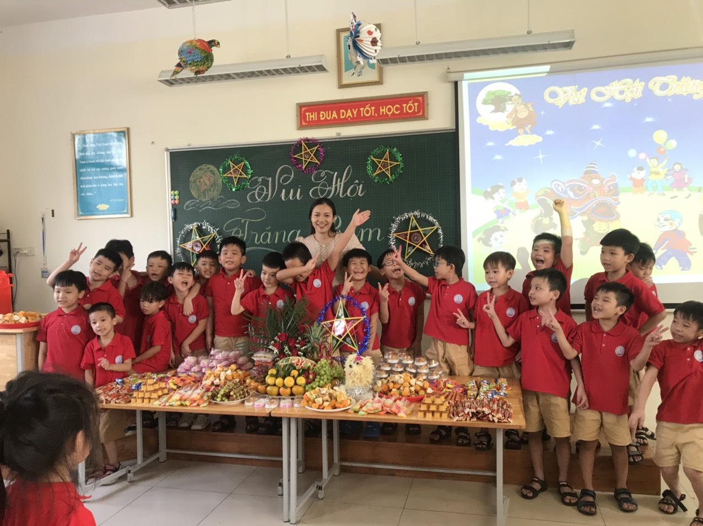
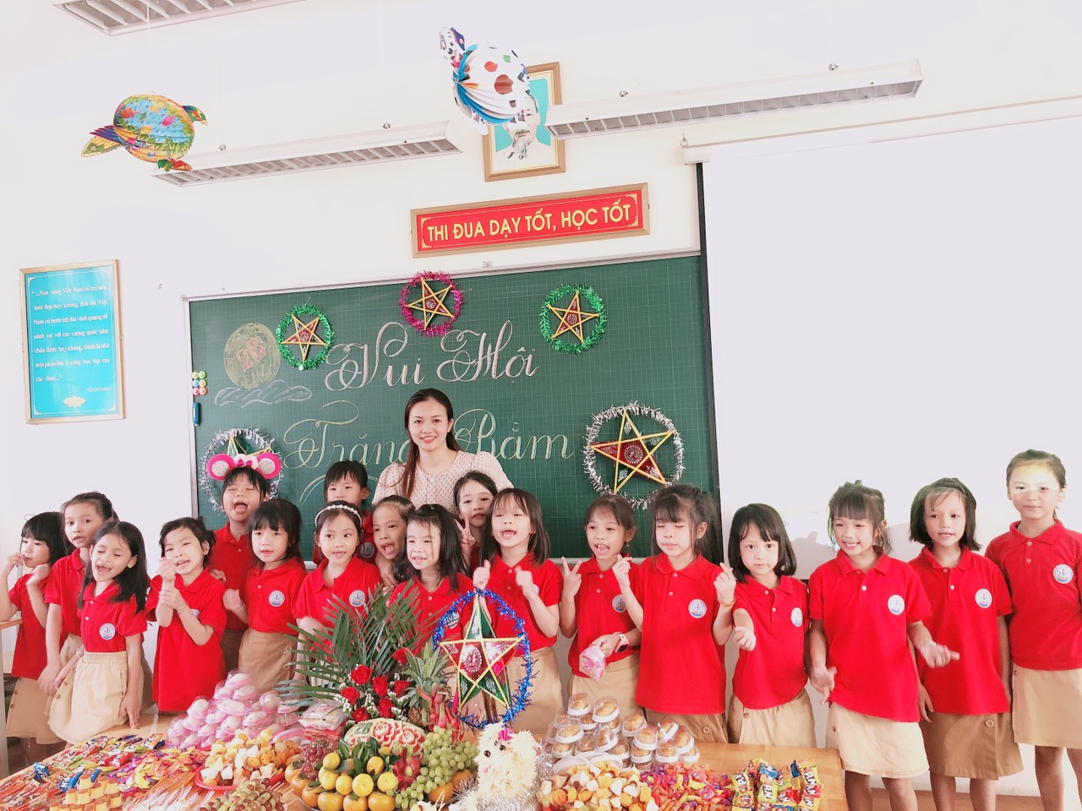
Cô và trò đã cùng nhau chụp ảnh lưu niệm ngày trung thu . Các bạn rất vui và háo hức.
Ngày Hội Trung thu thật vui và ý nghĩa với tất cả các em học sinh, cô giáo hy vọng rằng với những hoạt động bổ ích như thế này sẽ đem đến cho các em học sinh niềm vui, tiếng cười sau những giờ học căng thẳng.

